**MÔ TẢ CÔNG CỤ TÍNH THU NHẬP TỪ BẢO HIỂM CHO CÁN BỘ QUẢN LÝ CN/PGD & CBNV**

1. Chức danh CBQL, CBNV và phạm vi dữ liệu: Theo file công thức excel

|  |  |
| --- | --- |
| **Chức danh** | **Phạm vi dữ liệu** |
| Giám đốc/Phó GĐ CN PT kinh doanh | Dữ liệu do user nhập *(Giám Đốc và Phó GĐ CN PT kinh doanh hiển thị thông tin trụ sở CN và các PGD trực thuộc quản lý, các chức danh còn lại hiển thị đơn vị đang công tác)* |
| CBQL trung gian (Phó GĐ, Trưởng P.NV tại CN, PP.KT&Q, Trưởng/ Phó PGD) |
| CBNV giới thiệu của HĐBH | Dữ liệu do user nhập |
| Tư vấn trực tiếp của HĐBH (CV.KDBH/CVBH kiêm nhiệm Bảo hiểm) |

1. File công thức excel đính kèm
2. Màn hình hiển thị:

Màn hình chính hiện nay (Giữ nguyên không điều chỉnh)

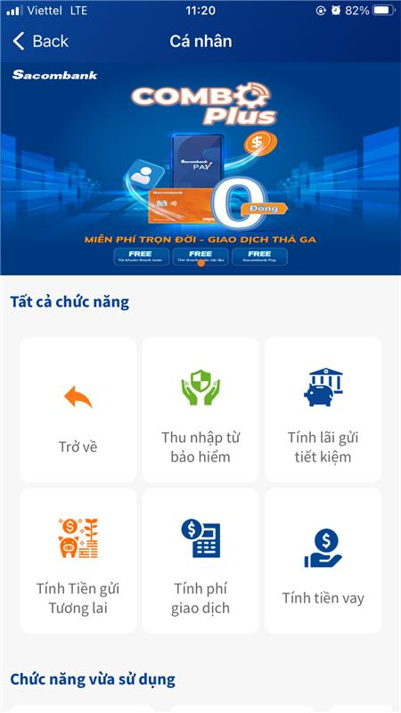

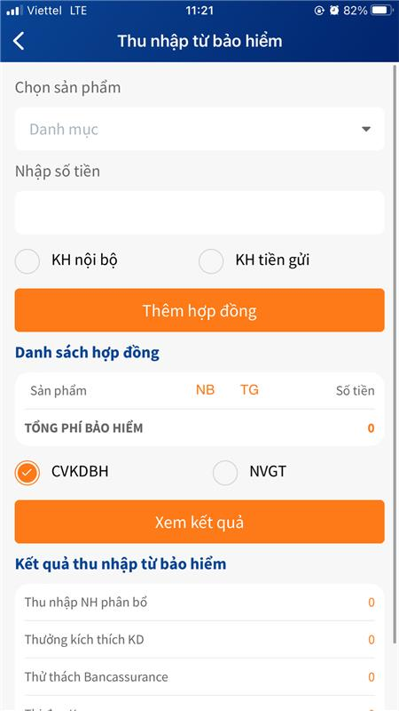**Màn hình chi tiết hiện nay Màn hình chi tiết điều chỉnh:**

Nhập liệu:

Chức danh: List chọn theo danh sách (Giám đốc/Trưởng PGD, CBQL trung gian (Phó GĐ, Trưởng P.NV tại CN, PP.KT&Q, Phó PGD), CBNV giới thiệu của HĐBH, Tư vấn trực tiếp của HĐBH (CV.KDBH/CVBH kiêm nhiệm Bảo hiểm))

Mã nhân viên CBQL: user nhập mã số nhân viên (chỉ hiển thị nếu chọn chức danh Giám đốc CN/Trưởng PGD hoặc CBQL)

Hiển thị danh sách trụ sở CN và các PGD trực thuộc để user nhập liệu (Chỉ hiển thị khi nhập mã CBQL)

Doanh số của CN/PGD trực thuộc: user nhập liệu (Chỉ hiển thị khi nhập mã CBQL)

%TH/KH tháng ước tính của từng ĐGD: user nhập liệu (Chỉ hiển thị khi nhập mã CBQL)

Tỷ lệ K2 cuối tháng ước tính của từng ĐGD: user nhập liệu (Chỉ hiển thị khi nhập mã CBQL)

Code đại lý dự án Sacombank: List chọn Có/Không

Chọn sản phẩm: List chọn SP bảo hiểm (An Tâm Hạnh Phúc, An Tâm Đầu Tư, Nâng Bước Tương Lai, Kcare)

KH nội bộ - KH bên ngoài: click chọn

Doanh số phí bảo hiểm: user nhập liệu

Thêm hợp đồng: user nhập (trường hợp nhập liệu >1 HĐBH)

Danh sách HĐBH: Hiển thị thông tin các HĐBH user đã nhập (sản phẩm, doanh số, loại KH)

Kết quả thu nhập từ bảo hiểm: (Hiển thị các kết quả sau tính toán)

Hoa hồng giới thiệu:

Thưởng thử thách Bancassurance hàng tháng:

Thưởng ngôi sao ILP hàng quý:

Thưởng thúc đẩy Kcare:

Thưởng cho CBQL:

Tổng thu nhập từ bảo hiểm ước tính: (Hiển thị tổng tiền nhận được)